Инструкция по установке и подключению
ПОС терминалов Ingenico(со встроенным модемом) к ПТКС платежной системы City24

версия от 21.07.2020

Оглавление

- Подготовка и тестирование ПОС терминала
- Подготовка к визиту
- Требования к системе
- Установка драйвера для ПОС терминала на ПТКС
- Сопряжение ПОС терминала и ПО Dispatcher
- Проверка настройки сервисов и вариантов оплаты
- Настройка Watchdog

Подготовка и тестирование ПОС терминала
- Подключить блок питания ПОС в розетку, подключить к ПОСу и убедиться что терминал
начал процес загрузки.
- Вставить бумагу в принтер ПОС терминала(не обязательно, нужно уточнять при получении заявки на установку)
- Проверить связь ПОСа с банком следуя инструкции:
- Одновремнно нажать и удерживать 3 секунды две кнопки на клавиатуре
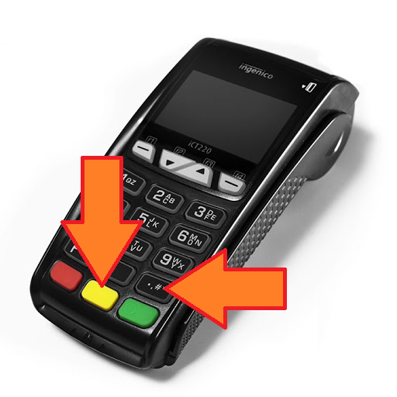

- Дожадаться загрузки ПОСа
- При наличии связи с банком, на экране должно отобразиться сообщение «Лицензiя успiшно завантажена». В случае ошибки необходимо связаться с координатором.
Подготовка к визиту
Скачать и сохранить на переносном носителе следующие файлы:
- Драйвер для ПОС терминала http://download.platezhka.com.ua/Dispatcher/Archive/Drivers%20Win%207/pos/Ingenico_usb_drivers_2_80_ForWin7.rar
- .NET Framework 3.5 и 4.0 http://download.platezhka.com.ua/Dispatcher/Archive/Microsoft%20.NET%20Framework/
- Dispatcher не ниже версии 3.4.1.15821 (предоставит тех поддержка)
- Watchdog

Контакты технической поддержки:
+380674869011 Сергей KravchenkoSA@city-24.com.ua
+380673206760 Виталий IchanskyVY@city-24.com.ua

Ссылка на FTP:
ftp://195.12.56.35/DOWNLOAD/Other/NEW%20POS%20DISP/
Требования к системе:
- Установленная ОС Windows 7 и выше
- 32-разрядный (x86) или 64-разрядный (x64) процессор 2 ГГц
- 1.5 гигабайт (ГБ) (для 32-разрядной системы) или 2 ГБ (для 64-разрядной системы) оперативной памяти (RAM);
- 16 гигабайт (ГБ) (для 32-разрядной системы) или 20 ГБ (для 64-разрядной системы) на жестком диске;
- графическое устройство с не менее 128 МБ памяти
- установленные драйвера на все устройства
- Установленные компоненты .NET Framework 3.5 и 4.0
- Наличие свободного USB порта
- Выход в Интернет
Установка драйвера для ПОС терминала на ПТКС
Подключить ПОС терминал к ПТКС кабелем USB. Включить терминал и дождаться его загрузки.
На ПТКС запустить установочный файл(IngenicoUSBDrivers_2.80_setup.exe) с правами Администратора
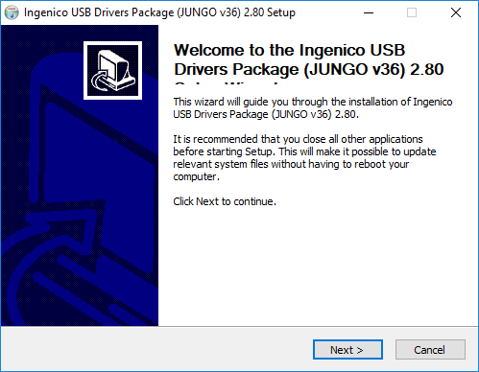
Соглашаемся на все настройки по умолчанию нажимая кнопку «Next» до окна с выбором модели терминала. В открывшемся окне необходимо указать только модель терминала выбрав из предложенного списка и продолжить установку.
Пример для модели ICT250 - 006(ICT2xx) ниже

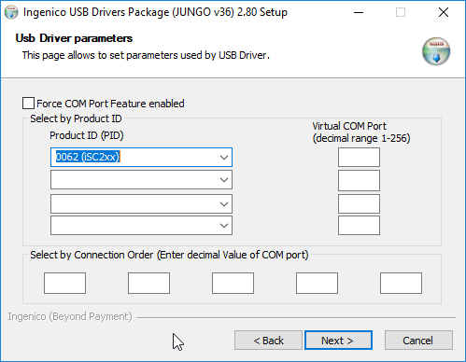
Завершаем инсталляцию драйвера и открываем папку upg_Library из архива.
Запускаем соответствующий установленной на ПТКС операционной системе файл.
Актуальной для версии диспатчера 3.4.1.15821 является библиотека 1.9.3.5
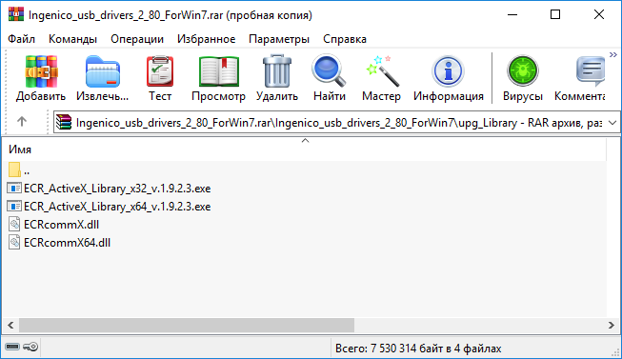

Подтверждаем все предложенные варианты установки нажимая «Next»
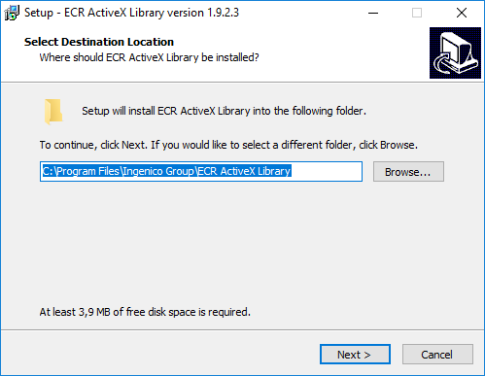
Если ранее уже была установлена другая версия, то соглашаемся на ее удаление. Актуальной и рекомендованой является 1.9.3.5
Завершаем установку.
После перезагрузки в «Диспетчер устройств» должны отображаться драйвера, при условии, что ПОС подключен к ПТКС:
1.
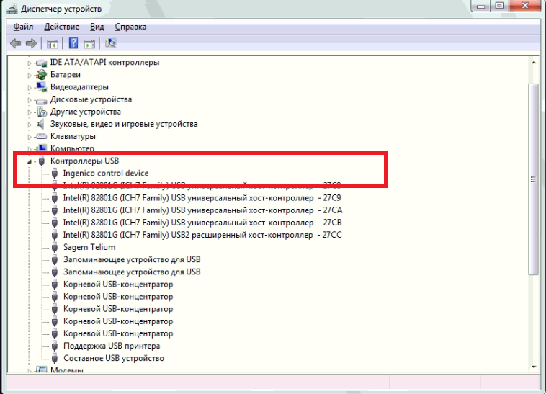
2.
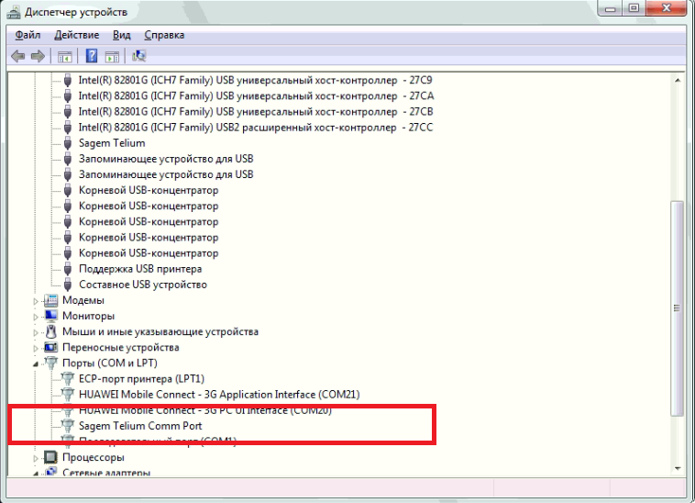

Сопряжение ПОС терминала и ПО Dispatcher
Необходимо выполнить следующие шаги:
- Устанавливаем .NET Framework 4.0 и версию 3.5, если отсутствуют в компонентах ОС.
- Отключаем UAC(Контроль учётных записей пользователей (англ. User Account Control, UAC)
- Проверить наличие доступа в сеть Интернет, уровень сигнала и качество соединения(потеря пакетов)
- Установить Watchdog
- Установить и запустить Dispatcher
После запуска авторизоваться в сервисном меню, выбрать раздел «Пристрої» и устанавливаем галочку напротив «Використовувати POS терминал».
Нажимаем кнопку «Пошук». После успешной инициализации ПОС терминала должен отобразиться его серийный номер.
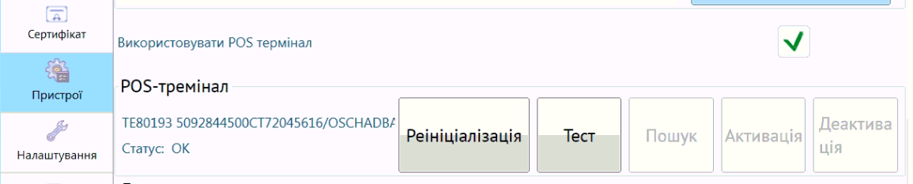

Удалять более ранние версии Диспатчер не обязательно, но желательно.

Если ранее на терминале уже была установлена любая из версий ПО Диспатчер, то необходимо выполнить следующие шаги:
- Удалить Dispatcher через панель управления.
- Удалить Watchdog через панель управления.
- Удалить папку 2.0 (C:\Users\Текущий пользователь\AppData\Local\Apps)
- Удалить папку Dispatcher на диске С:\
- Перезагрузить ОС

Проверка настройки сервисов и вариантов оплаты

Во время платежа, после введения реквизитов, должно отобразиться окно с вариантами оплаты, в том числе «POS термiнал»

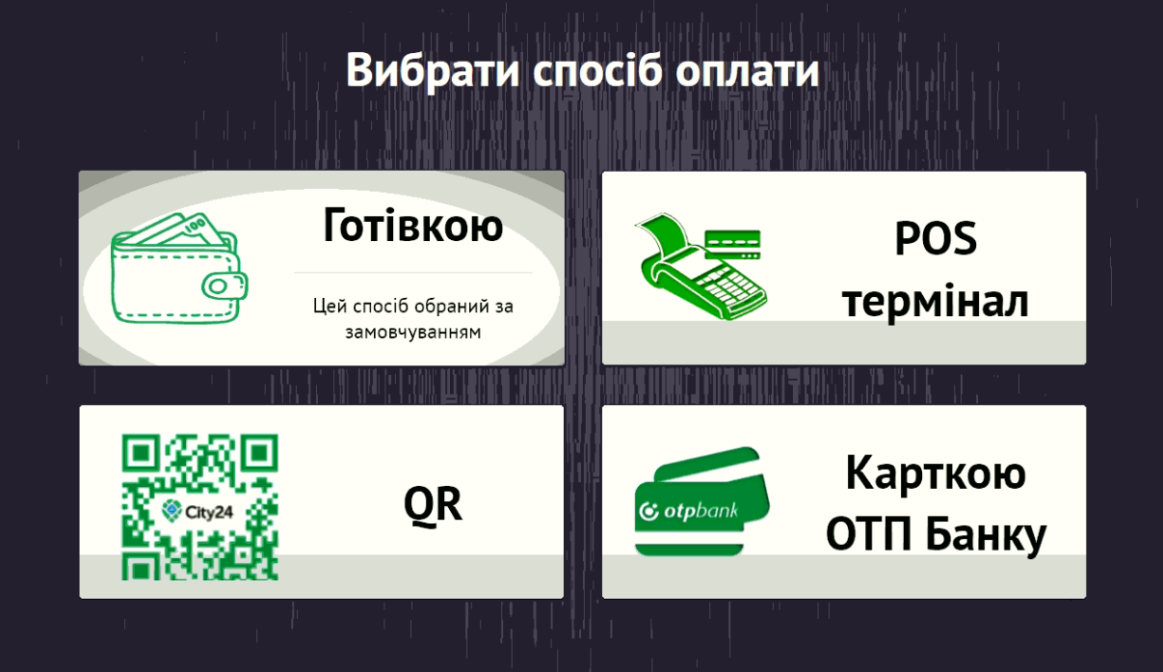

Если окно с выбором оплат не отображается или не активна кнопка «POS термiнал», тогда необходимо отправить на терминал команду «Обновить профиль сервисов и комиссий» и перегрузить ПО после ее успешного выполнения. В случае повторения ошибки обратитесь в тех поддержку платежной системы.
Контакты технической поддержки:
+380674869011 Сергей KravchenkoSA@city-24.com.ua
+380673206760 Виталий IchanskyVY@city-24.com.ua

Настройка Watchdog
На диске С: находим через Поиск(комбинация клавиш Сtrl+F) файл Watchdog.exe.config
и редактируем строку согласно примера ниже
